ＪＢＢＦ公認競技運営員認定講習会 開催要項

競技運営委員会
委員長 角 田 和 弘

１． 目 的 ボディビル競技をスポーツ種目として広く社会に普及・発展させるとともに、競技運営方法の
全国的なレベルアップを図り、競技運営に精通した人材を育成・認定することを目的とする。

２． 主 催 公益社団法人 日本ボディビル・フィットネス連盟（JBBF）

３． 日 時 ２月１９日（日） １６時１０分～１７時１０分（60分）

４. 会 場 国立スポーツ科学センター ※会場内でのビデオ撮影禁止
東京都北区西が丘３－１５－１ 電話； ０３－５９６３－０２００

５. 募集人数 10名
申込締切：平成２９年２月３日（金）

６． 資格認定
(1) 資格はJBBF公認競技運営員とする。
(2) 本講座の受講と実技研修を受けることにより、競技運営員の資格が認定される。

７． 受講資格
(1) 本連盟加盟組織の役員又は本連盟加盟クラブ所属の者であること。
(2) ボディビルの実践と知識が豊富で、競技運営員としてふさわしい充分な技量を有する者であること。
(3) ボディビル界の指導的立場にあり、競技運営員としてふさわしい人格を有する者であること。
(4) ボディビル選手権大会の運営に関する業務に精通している者であること。
(5) 舞台に関しての知識を有する者であること。
(6) 本連盟より推薦された者であること。

８． 検定試験の実施
(1) 検定試験はレポートの提出となります。

９． 登録の実施
(1) 検定試験の合格者にはJBBFより「ＪＢＢＦ公認競技運営員」登録資格が与えられます。
(2) 登録者には「ＪＢＢＦ公認競技運営員」の名称の使用を許可します。

１０．受講費用 3,000円 （実技研修費、※受講管理カード代金を含む）
※すでに受講管理カードを持っている場合は、当日持参すること。

１１．受講料振込先（2月3日（金）までに払込を完了してください。当日の集金はありません）
（1）三菱東京ＵＦＪ銀行 浅草橋支店 普通預金0766531
口座名：公益社団法人 日本ボディビル・フィットネス連盟 玉利齊
（2）郵便局払込取扱票口座 00110-0-188377
口座名：公益社団法人 日本ボディビル・フィットネス連盟 玉利齊

１２．受講申込方法および受付期間
(1) 『（公社）日本ボディビル・フィットネス連盟』事務局宛に郵送、FAX、e-mailにてお申込下さい。
(2) 申込先着順に書類選考の上、受講不可の場合には通知書を郵送します。受講料3,000円を先にお振込み下さい。
(3) 申込多数の場合は、受講できないこともあります。予めご了承下さい。
(4) 「開催要項」「申込書」は、JBBFホームページに掲載されますのでダウンロードしてご使用下さい。

１３．認定登録費用 2,000円 （年間登録費）実技研修受講後、合格通知時にお支払い。

１４．受講申込･お問合せ先
公益社団法人 日本ボディビル・フィットネス連盟 事務局
〒111-0053 東京都台東区浅草橋4-9-11 大黒ビル２Ｆ
TEL.03-5820-4321 FAX.03-5820-4322
e-mail：info@jbbf.jp ホームページ：www.jbbf.jp

★実施会場
■国立スポーツ科学センター
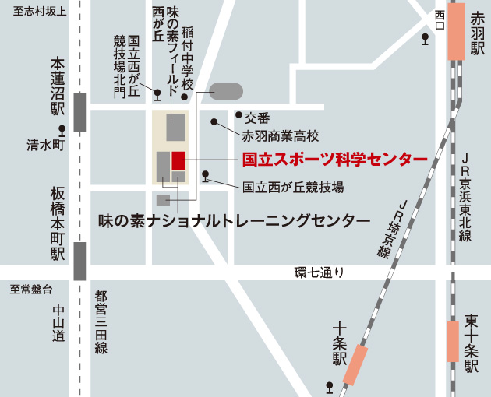

＜最寄駅＞
●都営地下鉄三田線
本蓮沼駅下車徒歩10分
＜周辺駅からバス＞
●JR埼京線・京浜東北線・宇都宮線・高崎線赤羽駅下車
＜赤羽駅西口よりバス＞（約15分）
(国際興業バス)
・４番乗場「池袋」行・「日大病院」行き
≫国立西が丘競技場北門下車徒歩５分
・５番乗場「トンネル経由 赤羽車庫」行き
≫国立西が丘競技場下車徒歩３分
●JR埼京線十条駅下車
十条駅よりバス （約15分）
(国際興業バス)
・「赤羽駅西口」行き
≫国立西が丘競技場下車徒歩３分

